Recipe 空間図形・回転体
◇ コンテンツ開発者 荻原 文弘
※ 茅野公穂 開発コンテンツ・改
● 学校種別・学年 ：
中学校・第１学年
● 内容 ：
空間図形・回転体
● レシピの概要 ：
回転の軸を含む平面上にある四角形や、回転の軸を含まない平面上にある三角形を回転させてできる立体まで回転体に関する探究を広げていく中で、回転体に関する理解を深め、空間図形の概念を豊かにする。
■ ソフト・カリキュラム活用のメリット ：
３次元動的幾何ソフトを利用すると、様々な形の四角形や三角形を、それを含む平面上にはない直線を回転の軸として回転する様子まで操作・観察することができる。このように、作図の際に適度な自由度を与えておくことによって、探究が特殊な場合から一般の場合に広がっていく可能性が高まる。
また、具体物の操作・観察とは異なり、立体を斜め上や真上、真横から見たときの様子を同時に操作・観察できるので、回転移動の性質を追究する環境を整えやすい上、次元の移行を考慮した観点での考察を可能にする。
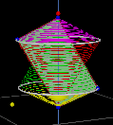
さらに、長方形で、対角線が回転の軸となる
回転体を探究する場合、回転の軸により長方形
の面が２分されるので、概形を考える際は、図
形の折り返しなどを考え、どの点が最も回転の
軸から遠いか考える必要がある。このような探
究でも、３次元動的幾何ソフトのアニメーショ
ン機能やトレース機能を利用することで、観察や考察のみに集中できる環境を学習者に提供できる。
■ 活用シーンの具体的提案 ：
〔学習の展開〕
〈操作・観察及び考察１：回転の軸を含む平面上にある四角形の回転〉
Cabri3Dファイル：回転体１０－含・回転軸
- 四角形の形を変える、四角形の回転の軸に対する位置を変えるなど
しながら、図形が回転する様子を、様々な角度から同時に操作・観察
して気付いたことをまとめる。
- 作成した回転体を見取図や投影図で表現する。
- 身のまわりにある回転体をソフトで表現する。
- 回転体の概形を捉えるには、どこが最も回転の軸から遠いのかを考
えなければならないことまで気付かせたい。
〈操作・観察及び考察２：回転軸を含まない平面上にある三角形の回転〉
Cabri3Dファイル：回転体２０－一般・傾斜
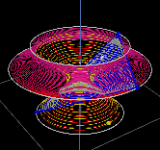
- 三角形の形を変える、回転の軸に対して
三角形の位置を変える、回転の軸に対して
三角形を含む平面の傾斜の具合を変えるな
どしながら、様々な角度から図形が回転す
る様子を操作・観察し、気付いたことをま
とめる。
- 作成した回転体を、見取図や投影図で表
現する。
⑥ 身のまわりにある回転体をソフトで表現する。
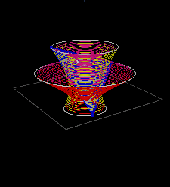
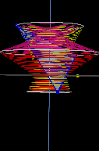
○ 回転体の概形を捉えるには、図形の各辺の軌跡だけでなく、図形の内部も含めて、どこが回転の軸から最も遠いのかを考えなければならないことまで気付かせたい。



○ Cabri3D・ファイル名：
回転体１０－含・回転軸
回転体２０－一般・傾斜

回転体１０－含・回転軸

回転体２０－一般・傾斜

